ΑΣΚΗΣΗ 13

ΤΙΜΕΣ ΑΝΑΦΟΡΑΣ ΔΙΑΙΤΗΤΙΚΗΣ ΠΡΟΣΛΗΨΗΣ ΘΡΕΠΤΙΚΩΝ ΣΥΣΤΑΤΙΚΩΝ (DRIs) (Dietary Reference Intakes)

Με βάση τις ποσοτικές μεθόδους (ανάκληση εικοσιτετράωρου ,ημερολόγια καταγραφής τροφίμων) μπορούν να εξαρθούν συμπεράσματα για την προσλαμβανόμενη ποσότητα ενέργειας και θρεπτικών συστατικών σε άτομα και ομάδες ατόμων.
Οι διαιτητικές προσλήψεις αναφοράς, αφορούν στη μέση ημερήσια πρόσληψη θρεπτικών συστατικών των φαινομενικά υγιών ατόμων για κάποιο διάστημα
Οι επιμέρους ημερήσιες προσλαμβανόμενες ποσότητες μπορεί να ποικίλουν σημαντικά ανάλογα με την ημέρα χωρίς να υπαρχει εκδήλωση κάποιας ασθένειας στις περισσότερες περιπτώσεις.

ΟΡΙΣΜΟΙ
Οι πρώτες τιμές αναφοράς θρεπτικών συστατικών παρουσιαστήκαν από το Συμβούλιο Τροφίμων και Διατροφής των ΗΠΑ το 1941. Σήμερα στις ΗΠΑ και στον Καναδά παρουσιάζονται τα παρακάτω DRIs

Μέση Εκτιμώμενη Απαίτηση (Estimated Average Reguirement) EAR
Το ΕΑR είναι η τιμή αναφοράς που θεωρητικά ικανοποιεί τις απαιτήσεις του 50% του υγιή πληθυσμού για μια συγκεκριμένη ηλικιακή ομάδα και φύλο. Το υπόλοιπο 50% της συγκεκριμένης ομάδας θεωρείται ότι δεν καλύπτει τις ανάγκες του
Το ΕΑR εκφράζεται ως μια τιμή ημερήσιας πρόσληψης ενός θρεπτικού συστατικού και έχει οριστεί με βάση τη σύγχρονη αντίληψη για τη μείωση των παραγόντων κινδύνου για χρόνια ή άλλα νοσήματα.
Κατά τη σύγκριση, ωστόσο, της διαιτητικής πρόσληψης ενός ατόμου με το ΕΑR χρησιμοποιείται ο μέσος όρος της πρόσληψης για κάποιο χρονικό διάστημα. Για παράδειγμα, δεν είναι απαραίτητο η πρόσληψη βιταμίνης C για ένα άτομο να υπερβαίνει καθημερινά την τιμή του ΕΑR (75 mg για άνδρες και 60 mg, για γυναίκες). Το άτομο αυτό μπορεί να καλύπτει τις ανάγκες του σε βιταμίνη C εφόσον η μέση πρόσληψη βιταμίνης C σε διάστημα λίγων ημερών από το ΕΑR

Συνιατώμενη Διαιτητική Πρόσληψη (Recommended Dietary Allowance) RDA
Το RDA είναι η μέση ημερήσια διαιτητική πρόσληψη, που θεωρείται επαρκής για να ικανοποιήσει τις απαιτήσεις σχεδόν όλων (97-98%) των υγιών ατόμων μιας συ-ηλικιακής ομάδας και φύλου.
Ο υπολογισμός του RDΑ γίνεται βάσει του ΕΑR χρησιμοποιώντας την στατιστικη τυπικη αποκλιση του ΕΑR
Αν τα δεδομένα για τον καθορισμό του ΕΑR είναι ανεπαρκή, δεν μπορεί να υπολογιστεί το RDΑ και αντί αυτού καθορίζεται η Επαρκής Πρόσληψη (ΑΙ) με βάση τα εκάστοτε διαθέσιμα δεδομένα. Σημειώνεται τέλος ότι το RDΑ για ένα θρεπτικό συστατικό είναι μια τιμή που χρησιμοποιείται ως στόχος για τη διαιτητική πρόσληψη αυτού από υγιή άτομα. Δε θα πρέπει να χρησιμοποιείται για την αξιολόγηση ούτε το σχεδιασμό του διαιτολογίου ομάδων.

Επαρκής Πρόσληψη (Adeguate Intake) ΑΙ
Το ΑΙ χρησιμοποιείται όταν δεν υπάρχουν επαρκή επιστημονικά στοιχεία για τον υπολογισμό του ΕΑR και συνεπώς του RDA. Το ΑΙ βασίζεται σε παρατηρούμενες ή πειραματικά καθορισμένες εκτιμήσεις της μέσης πρόσληψης θρεπτικών συστατικών από μια ομάδα (ή ομάδες) υγιών ανθρώπων. Για παράδειγμα το ΑΙ για βρέφη βασίζεται στη μέση ημερήσια πρόσληψη θρεπτικών συστατικών, που παρέχονται από το μητρικό γάλα για τα υγιή βρέφη που θηλάζουν. Για τους ενήλικες το ΑΙ μπορεί να έχει προέλθει από την εκτιμώμενη πρόσληψη φαινομενικά υγιών πληθυσμών (π.χ. το ΑΙ για το παντοθενικό οξύ έχει οριστεί στα 5 mg/ημέρα κυρίως με βάση την υπολογισμένη συνήθη πρόσληψη αυτού, που κυμαίνεται από 4-7 mg/ημέρα και ορισμένα δεδομένα για τη σχέση πρόσληψης και απέκκρισης αυτού) ή από συνολική εκτίμηση διαφόρων ερευνητικών δεδομένων (π.χ. οστική πυκνότητα για το ασβέστιο). Η βασική χρήση του ΑΙ αφορά τον καθορισμό στόχων για την πρόσληψη θρεπτικών συστατικών από άτομα αλλά η δυνατότητα χρήσης του στον πληθυσμό είναι σχετικά περιορισμένη.

Ανώτατη πρόσληψη (Tolerable Upper Intake Level )UL
Το UL_ είναι το ανώτερο επίπεδο ημερήσιας πρόσληψης θρεπτικών συστατικών, μέχρι το οποίο είναι μάλλον απίθανο να δημιουργηθούν αρνητικές επιδράσεις στην υγεία του συνόλου των ατόμων του γενικότερου πληθυσμού. Καθώς όμως, η πρόσληψη αυξάνεται πάνω από την τιμή του UL_ αυξάνεται ο κίνδυνος για εμφάνιση αρνητικών επιδράσεων. Το UL δε θα πρέπει να χρησιμοποιείται ως συνιστώμενη πρόσληψη. Άλλωστε, δεν υπάρχουν επιβεβαιωμένα οφέλη υγείας για τα υγιή άτομα με προσλήψεις θρεπτικών συστατικών πάνω από το RDA ή το ΑΙ.
Η καθιέρωση του UL_ θεωρήθηκε επιβεβλημένη καθώς τα τελευταία χρόνια έχει αυξηθεί το ενδιαφέρον (και η αντίστοιχη διαθεσιμότητα) για εμπλουτισμένα τρόφιμα και συμπληρώματα διατροφής. Το UL αναφέρεται στη συνολική πρόσληψη ενός θρεπτικού συστατικού από την τροφή, το νερό και τα συμπληρώματα.

Σχέση των RDΑ, ΕΑR, ΑΙ και UL

Το παρακάτω σχήμα δείχνει ότι το ΕΑR είναι η πρόσληψη στην οποία ο κίνδυνος ανεπάρκειας είναι 0,5 (50%) για ένα άτομο. Το RDΑ είναι η πρόσληψη σπιν οποία ο κίνδυνος για ανεπάρκεια είναι πολύ μικρός, της τάξης του 0,02-0,03 (2-3%). Το ΑΙ δεν εμφανίζει σχέση με το ΕΑR ή το RDA επειδή καθορίζεται όταν δεν είναι δυνατό να εκτιμηθεί το ΕΑR. Μπορεί να υποτεθεί ότι το ΑΙ είναι ίσο ή μεγαλύτερο του RDA (αν ήταν δυνατός ο υπολογισμός του τελευταίου). Για προσλήψεις μεταξύ του RDA και του UL ο κίνδυνος για ανεπάρκεια και τοξικότητα είναι μικρός. Για προσλήψεις πάνω από το UL, ο κίνδυνος για αρνητικές επιδράσεις μπορεί να αυξάνεται

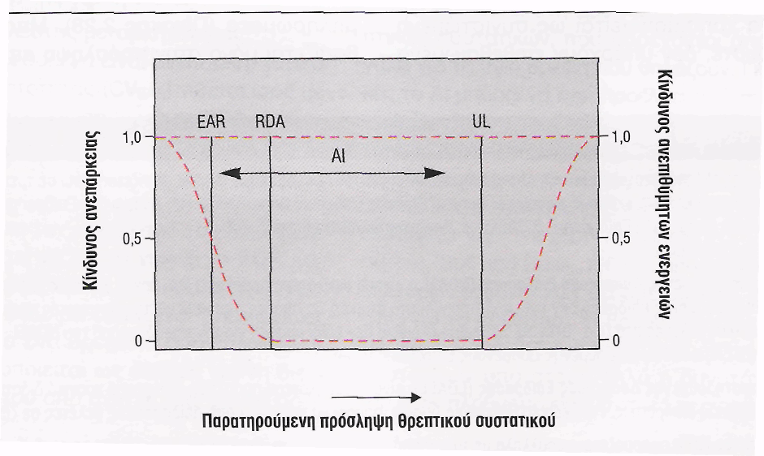

Συνιστώμενο Εύρος Πρόσληψης Μ άκρο θρεπτικών Συοτατικών (ΑΜDR)
Το ΑΜDR ορίζεται ως το εύρος της διαιτητικής πρόσληψης μακροθρεπτικών συστατικών που σχετίζεται με μειωμένο κίνδυνο εμφάνισης χρονιών νοσημάτων και που παράλληλα καλύπτει τις ανάγκες των ατόμων ενός υγιούς πληθυσμού μιας συγκεκριμένης ηλικιακής ομάδας και φύλου. Το AMDR εκφράζεται ως ποσοστό επί της προσλαμβανόμενης ενέργειας και έχει οριστεί για τους υδατάνθρακες, το λίπος, την πρωτεΐνη καθώς και για τα απαραίτητα λιπαρά οξέα α-λινολενικό και λινελαϊκό. Αν η διαιτητική πρόσληψη ενός ατόμου είναι εκτός του ορισμένου αυτού εύρους αυξάνεται ο κίνδυνος ανεπαρκούς πρόσληψης κάποιου απαραίτητου θρεπτικού συστατικού και μακροπρόθεσμα ο κίνδυνος εμφάνισης νοσημάτων (π.χ. διαβήτη, καρκίνου, καρδιαγγειακών νοσημάτων).

ΤΙΜΕΣ ΑΝΑΦΟΡΑΣ ΔΙΑΙΤΗΤΙΚΗΣ ΠΡΟΣΛΗΨΗΣ ΘΡΕΠΤΙΚΩΝ ΣΥΣΤΑΤΙΚΩΝ ΣΤΗΝ ΜΕΓΑΛΗ ΒΡΕΤΑΝΙΑ
Dietary Reference Values DRV, 1991)
Για τα περισσότερα θρεπτικά συστατικά έχουν οριστεί 3 Τιμές Αναφοράς Διαιτητικής Πρόσληψης-Dietary Reference Values (DRVs).

1.Κατώτερη Τιμή Αναφοράς - Lower Nutrient Intake (LRNI)
Ορίζεται ως η πρόσληψη που βρίσκεται κατά δυο τυπικές αποκλίσεις κάτω από το ΕΑR. Εάν η συνήθης πρόσληψη ενός ατόμου είναι χαμηλότερη από το LRΝΙ για ένα συγκεκριμένο θρεπτικό συστατικό είναι πιθανό ότι το άτομο δεν προσλαμβάνει την απαραίτητη ποσότητα αυτού του συστατικού.

- Μέση Εκτιμώμενη Απαίτηση- EstimatedAverage Reguirement (ΕΑR)
Ορίζεται ως η Μέση Εκτιμώμενη Απαίτηση για ένα θρεπτικό συστατικό με την υπόθεση ότι η κατανομή είναι κανονική.

3.Πρόσληψη Αναφοράς - Reference Nutrient Ιntake (RΝΙ)
Ορίζεται ως η πρόσληψη που βρίσκεται κατά δύο τυπικές αποκλίσεις πάνω από το ΕΑR. Εάν η συνήθης πρόσληψη ενός ατόμου είναι μεγαλύτερη από το RΝΙ για ένα συγκεκριμένο θρεπτικό συστατικό είναι σχεδόν βέβαιο ότι το άτομο λαμβάνει την απαραίτητη ποσότητα από αυτό το συστατικό. Εάν η πρόσληψη του ατόμου είναι μεταξύ του ΙRΝΙ και του RΝΙ για ένα θρεπτικό συστατικό δεν μπορεί να εξαχθεί συμπέρασμα για την επάρκεια της διατροφικής πρόσληψης όσον αφορά στο συγκεκριμένο συστατικό. Κατά την αξιολόγηση της διαιτητικής πρόσληψης ενός πληθυσμού μπορεί να προσδιοριστεί το ποσοστό του πληθυσμού με πρόσληψη κάτω του RΝΙ.
Ασφαλής πρόσληψη-Safe intake
Για ορισμένα θρεπτικά συστατικά, που έχουν σημαντικό ρόλο στην εκτέλεση των ανθρωπίνων λειτουργιών, η επιτροπή σύνταξης των βρετανικών τιμών αναφοράς διαιτητικών προσλήψεων δε διέθετε επαρκή στοιχεία, ώστε να μπορεί να καθορίσει μια ομάδα DRVs. Προσδιόρισε, ωστόσο, μια τιμή ασφαλούς πρόσληψης, που δεν επιφέρει κίνδυνο ανεπάρκειας ή τοξικότητας για τα συστατικά αυτά.

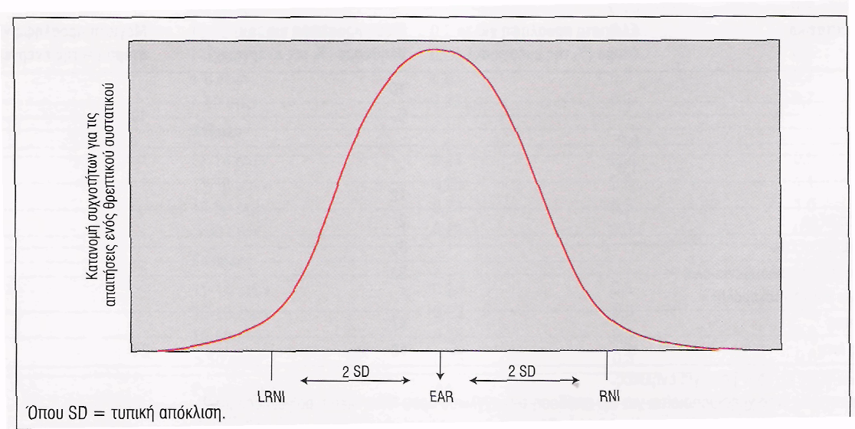

ΣΧΗΜΑΤΙΚΗ ΑΝΑΠΑΡΑΣΤΑΣΗ ΤΩΝ ΤΙΜΩΝ ΑΝΑΦΟΡΑΣ ΣΙΑΙΤΗΤΙΚΗΣ ΠΡΟΣΛΗΨΗΣ ΘΡΕΠΤΙΚΩΝ ΣΥΣΤΑΤΙΚΩΝ ΤΗΣ ΜΕΓΑΛΗΣ ΒΡΕΤΑΝΙΑΣ

Τιμές αναφοράς διαιτητικών προσλήψεων θρεπτικών συστατικών της Ευρωπαϊκής Ένωσης

Το 1993 η Ευρωπαϊκή Ένωση προσδιόρισε τις παρακάτω τιμές διαιτητικών προσλήψεων αναφοράς:
Κατώτατο όριο πρόσληψης- Lowest Threshold Intake
Είναι η τιμή αναφοράς που αντιστοιχεί στη μέση απαίτηση του πληθυσμού μειωμένη κατά 2 τυπικές αποκλίσεις. Προσλήψεις χαμηλότερες από αυτή την τιμή υποδηλώνουν κίνδυνο ανεπάρκειας για κάποιο τμήμα του πληθυσμού (και όχι βεβαιότητα ανεπάρκειας).
Μέση Απαίτηση - Average Reguirement (ΑR)
Είναι η τιμή αναφοράς που αντιστοιχεί στη μέση απαίτηση του πληθυσμού ανάλογα με τα κριτήρια που επιλέγονται.
Πρόσληψη Αναφοράς Πληθυσμού - Population reference Intake(ΡRΙ)
Είναι η πρόσληψη που θεωρείται επαρκής για όλα σχεδόν τα άτομα ενός υγιούς πληθυσμού. Η τιμή αυτή αντιστοιχεί στο RDΑ των ΗΠΑ, δηλαδή αναφέρεται στη μέση απαίτηση προσαυξημένη κατά 2 τυπικές αποκλίσεις

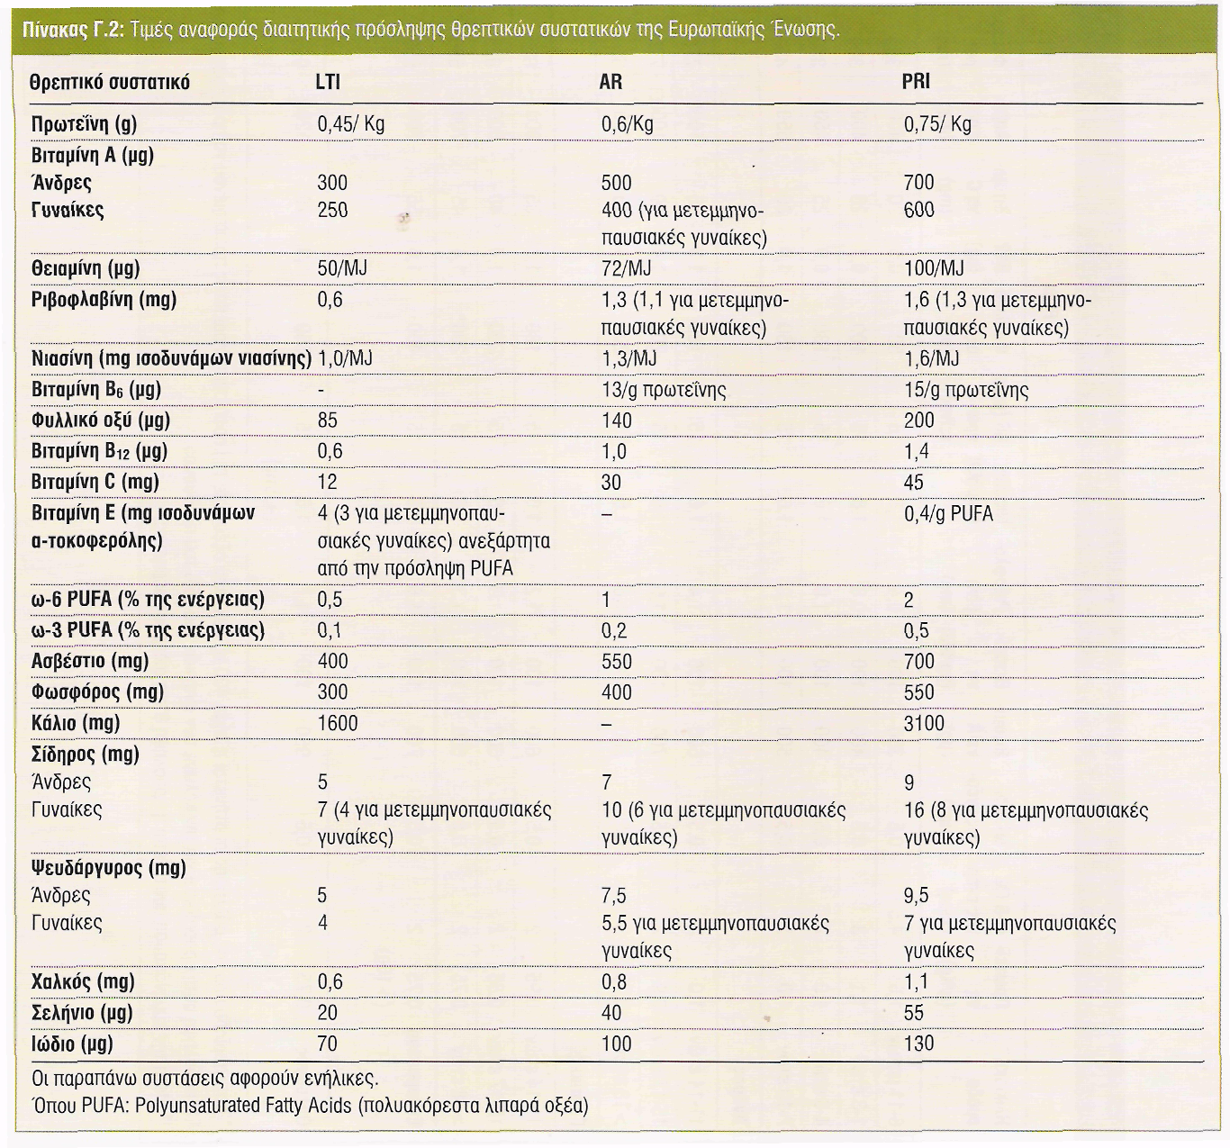
ΣΧΕΔΙΟ -ΣΚΟΠΟΣ ΑΣΚΗΣΗΣ
Οι φοιτητές εξοικειώνονται με τους πίνακες των DRIs και συγκρίνουν τις τιμές των αμερικανικών και ευρωπαϊκών πινάκων. Ακολουθεί ανοιχτή συζήτηση πάνω στο θέμα

